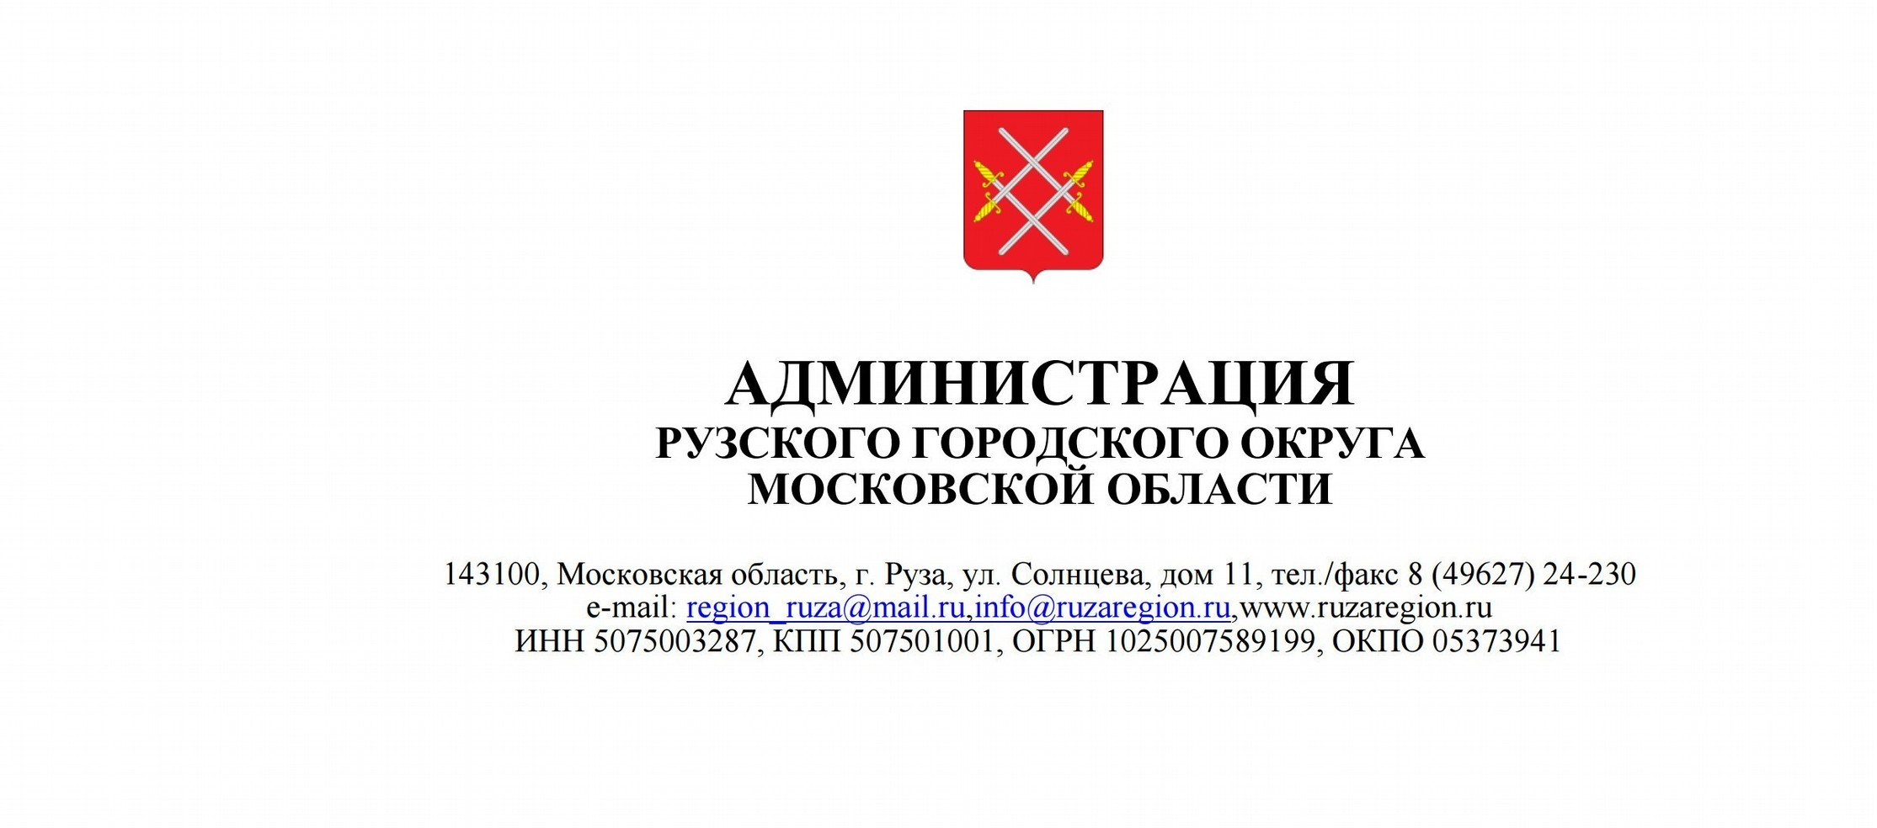

ПОСТАНОВЛЕНИЕ

от 13.05.2021 № 1619

об установлении публичного сервитута в порядке главы V.7. Земельного кодекса Российской Федерации по адресу (местоположение): Московская область, Рузский городской округ в пользу АО "Мособлгаз" в целях размещения линейных объектов системы газоснабжения – газопровод высокого давления к д. Барынино сельского поселения Колюбакинское с последующей газификацией

В соответствии с Земельным кодексом Российской Федерации, Федеральным законом от 06.10.2003 № 131-ФЗ «Об общих принципах организации местного самоуправления в Российской Федерации», Законом Московской области № 23/96-ОЗ «О регулировании земельных отношений в Московской области», руководствуясь Уставом муниципального образования Рузского городского округа, учитывая ходатайство АО "Мособлгаз" от 31.03.2021 № P001-5691334686-44060156,

ПОСТАНОВЛЯЕТ:
- Установить публичный сервитут на срок 120 месяцев в отношении земельных участков, согласно приложению № 1 к настоящему Постановлению, в пользу АО "Мособлгаз", в целях размещения линейных объектов системы газоснабжения – газопровод высокого давления к д. Барынино сельского поселения Колюбакинское с последующей газификацией, в границах в соответствии с приложением №2 "Схема границ публичного сервитута" к настоящему Постановлению.
  - Согласно планам срок, в течение которого использование земельных участков (их частей) и (или) расположенных на них объектов недвижимого имущества в соответствии с их

разрешенным использованием будет в соответствии с п.п. 4 п. 1 ст. 39.41 Земельного Кодекса РФ невозможно или существенно затруднено в связи с осуществлением сервитута – определяется планами капитального и (или) текущего ремонта, утверждаемыми АО «Мособлгаз» ежегодно в соответствии со Стандартом организации СТО МОГ 9.4-003-2018 "Сети газораспределения и газопотребления. Общие требования к эксплуатации сетей газораспределения и газопотребления", утвержденным приказом АО "Мособлгаз" от 27.09.2018 № 511, разработанным согласно Федеральному закону от 21.07.1997 № 116-ФЗ "О промышленной безопасности опасных производственных объектов", а также Техническому регламенту "О безопасности сетей газораспределения и газопотребления", утвержденному Постановлением Правительства Российской Федерации от 29.10.2010 № 870, но не более трех месяцев в отношении земельных участков, предназначенных для жилищного строительства (в том числе индивидуального жилищного строительства), ведения личного подсобного хозяйства, садоводства, огородничества, или одного года в отношении иных земельных участков. Использование земельного участка (его части) и (или) расположенного на нем объекта недвижимости в соответствии с их разрешенным использованием будет невозможно или существенно затруднено в течение 11 месяцев.
  - Реквизиты нормативных актов, определяющих порядок установления зон с особыми условиями использования территорий и содержание ограничений прав на земельные участки в границах таких зон в случае, если публичный сервитут устанавливается в целях размещения инженерного сооружения, требующего установления зон с особыми условиями использования территорий Постановление Правительства Российской Федерации от 20.11.2000 № 878 «Об утверждении Правил охраны газораспределительных сетей».
  - АО "Мособлгаз" привести земельные участки в состояние для использования в соответствии с видом разрешенного использования.
- Администрации в течение 5 рабочих дней направить копию настоящего Постановления в Управление Федеральной службы государственной регистрации, кадастра и картографии по Московской области для внесения сведений об установлении публичного сервитута в отношении земельных участков, указанных в пункте 1 настоящего Постановления, в Единый государственный реестр недвижимости.
- Администрации в течение 5 рабочих дней опубликовать настоящее Постановление (без сведений о границах публичного сервитута) в газете Рузского городского округа «Красное Знамя» и разместить на официальном информационном сайте администрации - http://www.ruzaregion.ru. в течение 5 рабочих дней направить копию настоящего Постановления правообладателям земельных участков, в отношении которых принято решение об установлении публичного сервитута.
- Управлению земельных отношений в течение 5 рабочих дней направить обладателю публичного сервитута копию настоящего Постановления, сведения о лицах, являющихся правообладателями земельных участков, сведения о лицах, подавших заявления об учете их прав (обременений прав) на земельные участки, способах связи с ними, копии документов, подтверждающих права указанных лиц на земельные участки.

- Контроль за выполнением настоящего Постановления возложить на Заместителя Главы Администрации Е.Ю. Кузнецову

Глава городского округа Н.Н. Пархоменко

